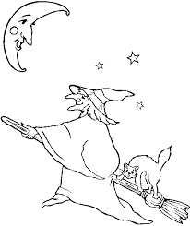
- Doplň hlásku i / í po měkkých souhláskách
- Podtrhni podstatná jména
Jež_baby na koštěti_ kolem naší školy let_.
Kř_vý nos a malá očka na zádech j_m sed_ kočka.
Př_stály k nám rovnou z mraků, tancovat jdou k táboráku.
Až si daj_ buřta s křenem podrbou se pod kolenem.

- Vypiš z básničky na řádky podstatná jména:

Osoba:

Zvíře:

Věc:

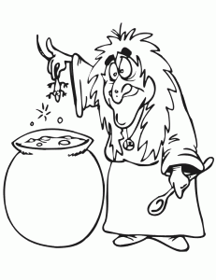
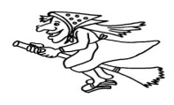
Huuuu
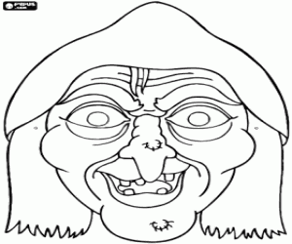
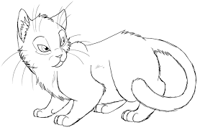
1. V ČEM ČARODĚJNICE VAŘÍ?
2. NA ČEM LÉTAJÍ?
3. CO DĚLÁ SOVA V NOCI- VYDÁVÁ ZVUK?
4. OPAK HODNÉ ČARODĚJNICE.
5. CO NOSÍ ČARODĚJNICE NA HLAVĚ?
6. JAKÉ ZVÍŘE NEJČASTĚJI ČARODĚNICE DOPROVÁZÍ?

ZAPIŠ TAJENKU………………………………………………………………………………….

